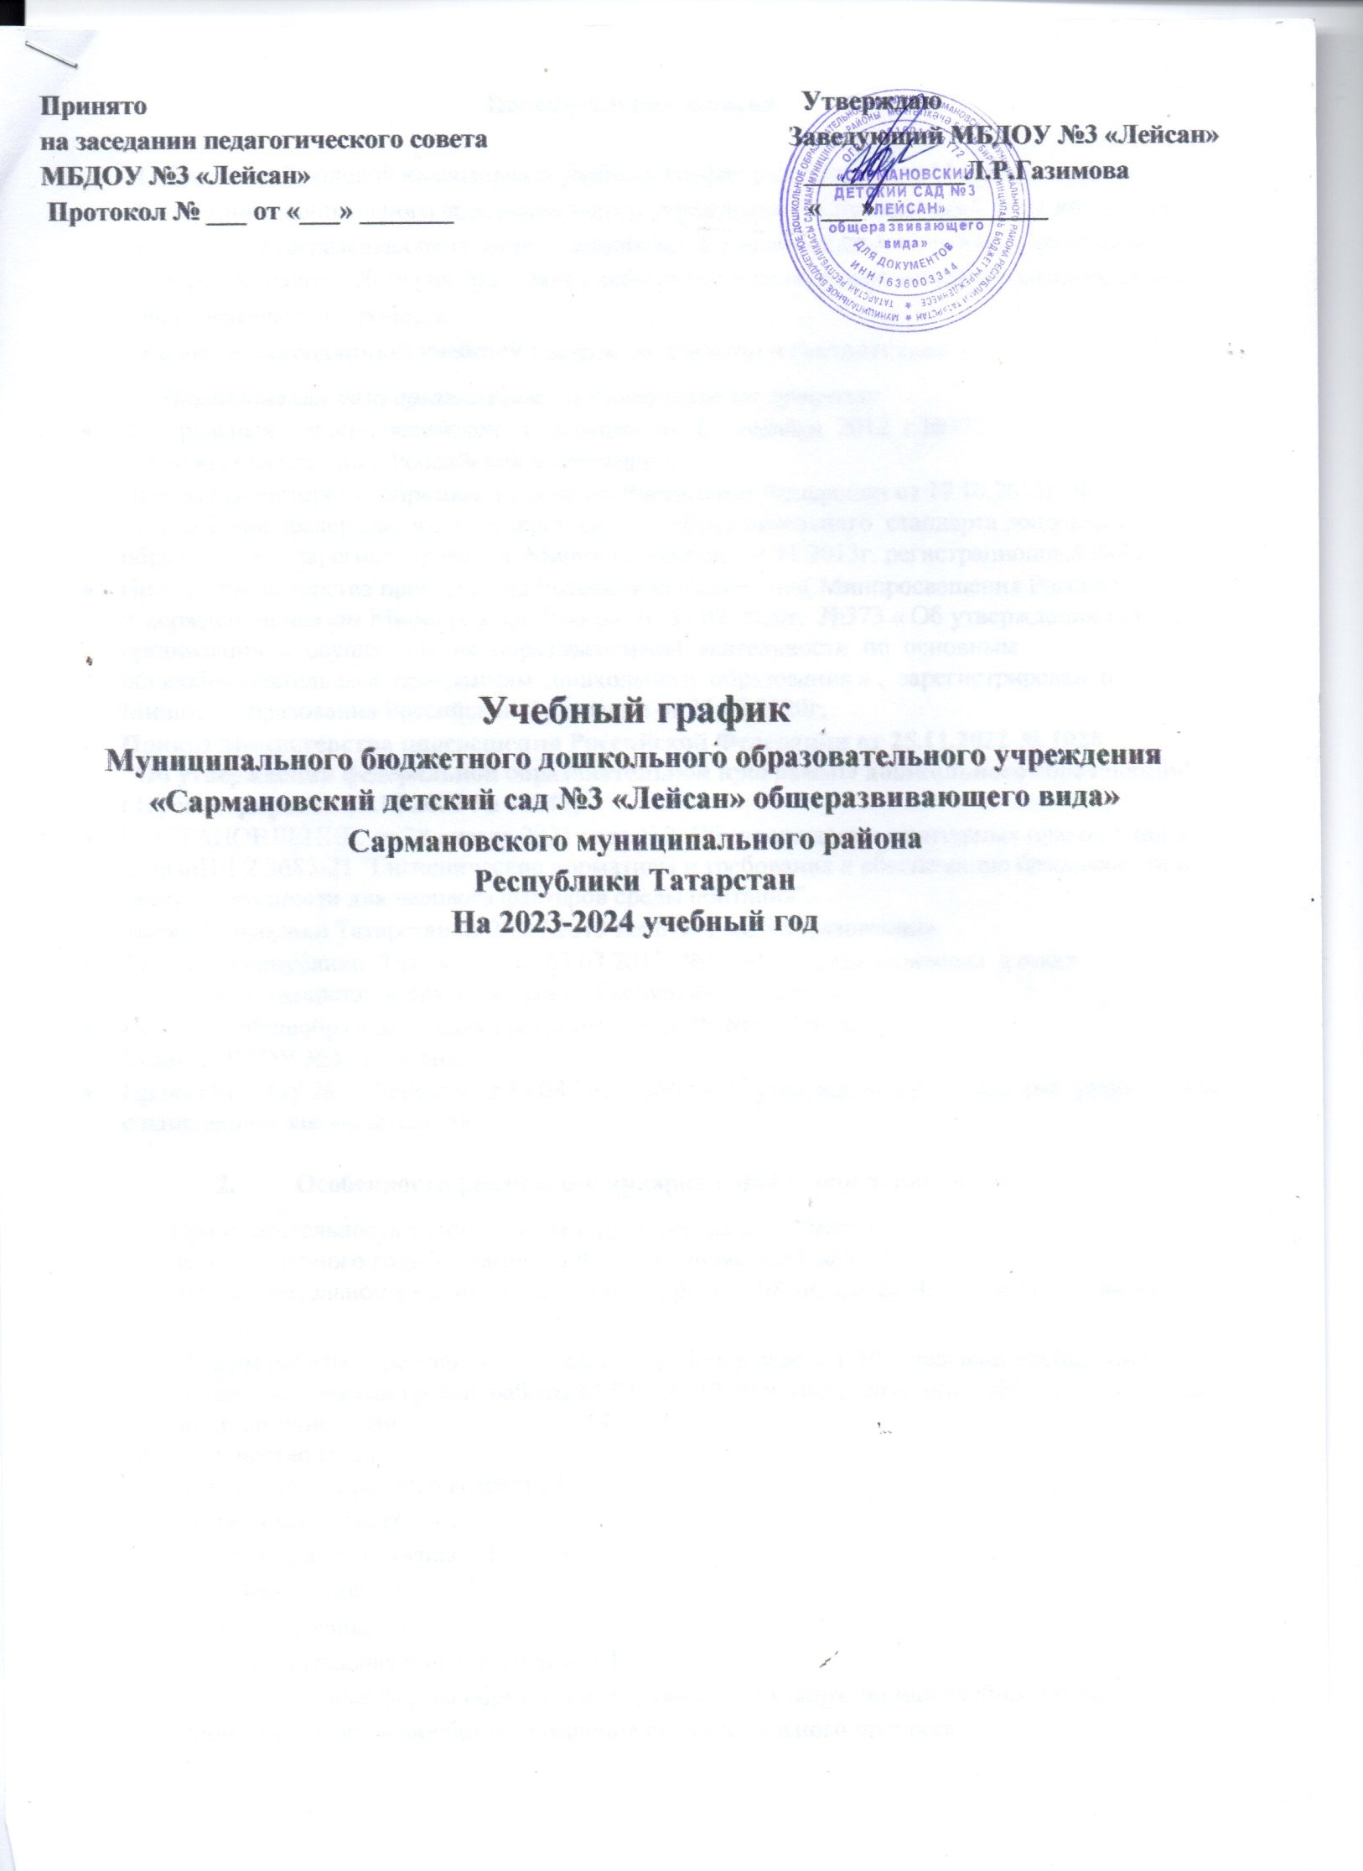

Пояснительная записка

1. Настоящий годовой календарный учебный график разработан для Муниципального
бюджетного дошкольного образовательного учреждения « Сармановский детский сад №3
«Лейсан» общеразвивающего вида» Сармановского муниципального района Республики
Татарстан (далее – ДОУ) на 2023-2024 учебный год в целях упорядочивания воспитательно-
образовательного процесса.
Годовой календарный учебный график разработан в соответствии с:
- Нормативная база организации образовательного процесса:
- Федеральный Закон Российской Федерации от 29 декабря 2012 г.№273-
- ФЗ «Об образовании в Российской Федерации»;
- Приказ Министерства образования и науки Российской Федерации от 17.10.2013г. №1155 «Об утверждении федерального государственного образовательного стандарта дошкольного образования», зарегистрирован в Минюсте России 14.11.2013г. регистрационный №30384;
- Приказ Министерства просвещения Российской Федерации( Минпросвещения России) утвержден приказом Минобрнауки России от 31.07.2020г. №373 « Об утверждении порядка организации и осуществления образовательной деятельности по основным общеобразовательным программам дошкольного образования » , зарегистрирован в Минюсте образования Российской Федерации от 31.08.2020г;
- Приказ Министерства просвещения Российской Федерации от 25.11.2022 № 1028
"Об утверждении федеральной образовательной программы дошкольного образования"
(Зарегистрирован 28.12.2022 № 71847)
- ПОСТАНОВЛЕНИЕ. от 28 января 2021 года N 2. Об утверждении санитарных правил и норм СанПиН 1.2.3685-21 "Гигиенические нормативы и требования к обеспечению безопасности и (или) безвредности для человека факторов среды обитания".
- Закон Республики Татарстан от 22.07.2013 №68-ЗРТ «Об образовании»
- Законом Республики Татарстан от 03.03.2012 №16 «О государственных языках Республики Татарстан и других языках в Республике Татарстан»;
- Основная общеобразовательная программа МБДОУ №3 «Лейсан»;
- Устав МБДОУ №3 «Лейсан»;
- Приказ МБДОУ №3 «Лейсан» от 26.08.2021г №82 «Об утверждении режимов дня групп в связи с изменением законодательства»

2. Особенности реализации инвариантной и вариативной части:
1. Продолжительность учебного года в ДОУ составляет 9 месяцев:
начало учебного года 01 сентября 2023г., окончание 31 мая 2024г.
2. .Продолжительность каникул: 25 декабря 2023г. – 08 января 2024г., 31мая по 31 августа
2024г.
- Режим работы учреждения: пятидневная рабочая неделя с 10,5 часовым пребыванием детей, ежедневный график работы с 07.00 до 17.30 ч. Выходные дни: суббота, воскресенье и праздничные дни.
- Количество групп:
вторая группа раннего возраста-1
первая младшая группа– l,
вторая младшая группа – 1,
средняя группа – 1,
старшая группа – 1,
подготовительная к школе группа – 1.
6.Дополнительные формы образования (кружки) - с октября по май учебного года.
7. Мониторинг освоения без прекращения образовательного процесса.

Содержание | 2-я группа раннего возраста  (1,6 - 2г.) | 1-я младшая группа  (2-3года) | 2-я младшая группа  (3-4 года) | Средняя  группа  (4-5 лет) | Старшая  группа  (5-6 лет) |  | Подготовитель  ная  группа  (6-7 лет)
Количество возрастных групп | Шесть возрастных групп
Начало учебного года | 1 сентября | 1 сентября | 1 сентября | 1 сентября | 1 сентября |  | 1  сентября
 | Дата начала каникул | Дата окончания каникул
Зимние | 25.12. 2023 г. | 08.01.2024 г.
Летние | 01.06.2024 г. | 31.08.2024 г.

Окончание учебного года | 31 мая | 31 мая | 31 мая | 31 мая |  | 31 мая |  | 31 мая
Продолжительность учебного года | 36 недель | 36 недель | 36 недель | 36 недель |  | 36 недель |  | 36 недель
1 полугодие | 16 | 16 | 16 | 16 |  | 16 |  | 16
II полугодие | 20 | 20 | 20 | 20 |  | 20 |  | 20
Продолжительность учебной недели | 5 дней | 5 дней | 5 дней | 5 дней |  | 5 дней |  | 5 дней
Недельная образовательная  нагрузка, занятий | 10 | 10 | 10 | 10 |  | 14 |  | 15
Регламентирование образовательного процесса, половина дня | 1 половина дня | 1 половина дня | 1 половина дня | 1 половина дня, |  | 1 и 2 половина дня, |  | 1  половина дня,
Сроки проведения мониторинга |  |  | 11.09.23г.-22.09.23г.
Сроки проведения мониторинга |  |  | 01.04.24г-12.04.24г.

Непосредственно-образовательная деятельность по группам:
№ | Группы | Продолжит. НОД | В неделю
1 | 2 группа раннего возраста | 10 минут | 1 час 40 минут
2 | Первая младшая группа | 10 минут | 1 час. 40 минут
3 | Вторая младшая группа | 15 минут | 2 часа 30 минут
4 | Средняя группа | 20 минут | 3 часа 20 минут
5 | Старшая группа | 25 минут | 5 часов 50 минут
6 | Подготовительная группа | 30 минут | 7 часов 30 минут
Перерывы между НОД |  |  | 10 минут

